

**О внесении изменения в решение маслихата района Алтай от 28 сентября 2021 года №7/14-VII "Об утверждении Плана по управлению пастбищами и их использованию по Ново-Бухтарминскому сельскому округу района Алтай на 2022-2023 годы"**

Решение маслихата района Алтай Восточно-Казахстанской области от 21 октября 2022 года № 23/5-VII

      Маслихат района Алтай **РЕШИЛ:**

      Внести в решение маслихата района Алтай от 28 сентября 2021 года №7/14-VII "Об утверждении Плана по управлению пастбищами и их использованию по Ново-Бухтарминскому сельскому округу района Алтай на 2022-2023 годы" следующее изменение:

      план по управлению пастбищами и их использованию по Ново-Бухтарминскому сельскому округу района Алтай на 2022-2023 годы изложить в новой редакции, согласно приложению к настоящему решению.

|  |  |
| --- | --- |
| *Секретарь маслихата района Алтай* | *Л. Гречушникова* |

|  |  |
| --- | --- |
|  | Приложение к решению   маслихата района Алтай   от 21 октября 2022 года  № 23/5-VII |

**План по управлению пастбищами и их использованию в Ново-Бухтарминском сельском округе района Алтай на 2022-2023 годы**

      Настоящий План по управлению пастбищами и их использованию в Ново-Бухтарминском сельском округе района Алтай на 2022-2023 годы (далее - План) разработан в соответствии с Законами Республики Казахстан "О местном государственном управлении и самоуправлении в Республике Казахстан", "О пастбищах", приказом Заместителя Премьер-Министра Республики Казахстан - Министра сельского хозяйства Республики Казахстан от 24 апреля 2017 года № 173 "Об утверждении Правил рационального использования пастбищ" (зарегистрирован в Реестре государственной регистрации нормативных правовых актов № 15090), приказом Министра сельского хозяйства Республики Казахстан от 14 апреля 2015 года № 3-3/332 "Об утверждении предельно допустимой нормы нагрузки на общую площадь пастбищ" (зарегистрирован в Реестре государственной регистрации нормативных правовых актов № 11064).

      План принимается в целях рационального использования пастбищ, устойчивого обеспечения потребности в кормах и предотвращения процессов деградации пастбищ.

      План содержит:

      схему (карту) расположения пастбищ на территории Ново-Бухтарминского сельского округа района Алтай в разрезе категорий земель, собственников земельных участков и землепользователей на основании правоустанавливающих документов (Приложение 1);

      приемлемые схемы пастбищеоборотов (Приложение 2);

      3) карту с обозначением внешних и внутренних границ и площадей пастбищ, в том числе сезонных, объектов пастбищной инфраструктуры (Приложение 3);

      4) схему доступа пастбищепользователей к водоисточникам (озерам, рекам, прудам, копаням, оросительным или обводнительным каналам, трубчатым или шахтным колодцам), составленную согласно норме потребления воды (Приложение 4);

      5) схему перераспределения пастбищ для размещения поголовья сельскохозяйственных животных физических и (или) юридических лиц, у которых отсутствуют пастбища, и перемещения его на предоставляемые пастбища (Приложение 5);

      6) схему размещения поголовья сельскохозяйственных животных на отгонных пастбищах физических и (или) юридических лиц, не обеспеченных пастбищами, расположенными в Ново-Бухтарминском сельском округе (Приложение 6);

      7) календарный график по использованию пастбищ, устанавливающий сезонные маршруты выпаса и передвижения сельскохозяйственных животных (Приложение 7);

      7-1) Карта с обозначением внешних и внутренних границ и площадей пастбищ, необходимых для удовлетворения нужд населения для выпаса сельскохозяйственных животных личного подворья, в зависимости от местных условий и особенностей (Приложение 7-1).

      План принят с учетом сведений о состоянии геоботанического обследования пастбищ, сведений о ветеринарно-санитарных объектах, данных о численности поголовья сельскохозяйственных животных с указанием их владельцев - пастбищепользователей, физических и (или) юридических лиц, данных о количестве гуртов, отар, табунов, сформированных по видам и половозрастным группам сельскохозяйственных животных, сведений о формировании поголовья сельскохозяйственных животных для выпаса на отгонных пастбищах, особенностей выпаса сельскохозяйственных животных на культурных и аридных пастбищах, сведений о сервитутах для прогона скота и иных данных, предоставленных государственными органами, физическими и (или) юридическими лицами.

      По административно-территориальному делению в Ново-Бухтарминском сельском округе имеются 6 населенных пунктов.

      Общая площадь территории Ново-Бухтарминского сельского округа 43952 га, из них пашни – 3778 га, пастбищные земли – 35590 га.

      По категориям земли подразделяются на:

      земли сельскохозяйственного назначения – 11590 га;

      земли населенных пунктов – 7088 га;

      земли промышленности, транспорта, связи, для нужд космической деятельности, обороны, национальной безопасности и иного несельскохозяйственного назначения – 1681 га;

      земли запаса - 23593 га.

      По природным условиям территория Ново-Бухтарминского сельского округа относится к горной лугово-степной земледельческой зоне. Климат влажный умеренно теплый. Осадков выпадает за год в среднем 434 мм. Максимальное количество их приходится на июль.

      Почвы в основном горные черноземы, выщелоченные и лугово-степные.

      На территории Ново-Бухтарминского сельского округа имеется ветеринарный пункт, скотомогильник.

      На 1 января 2021 года в Ново-Бухтарминском сельском округе насчитывается (личное подворье населения и поголовье ТОО, КХ) крупного рогатого скота 1469 голов, из них маточное (дойное) поголовье 702 головы, мелкого рогатого скота 2399 голов, лошадей 712 голов, (таблица № 1) из них:

      в поселке Новая Бухтарма:

      крупного рогатого скота 496 голов, из них маточное (дойное) поголовье 243 головы, мелкого рогатого скота 1118 голов, лошадей 458 голов.

      Площадь пастбищ составляет 1248 га.

      в поселке Октябрьский:

      крупного рогатого скота 346 голов, из них маточное (дойное) поголовье 157 голов, мелкого рогатого скота 498 голов, лошадей 109 голов.

      Площадь пастбищ составляет 2303 га.

      в селе Березовка:

      крупного рогатого скота 276 голов, из них маточное (дойное) поголовье 141 голова, мелкого рогатого скота 318 голов, лошадей 38 голов.

      Площадь пастбищ составляет 1040 га.

      в селе Александровка:

      крупного рогатого скота 168 голов, из них маточное (дойное) поголовье 75 голов, мелкого рогатого скота 324 головы, лошадей 60 голов.

      Площадь пастбищ составляет 353 га.

      в селе Сажаевка:

      крупного рогатого скота 55 голов, из них маточное (дойное) поголовье 23 головы, мелкого рогатого скота 58 голов, лошадей 5 голов.

      Площадь пастбищ составляет 1259 га.

      на станции Селезневка:

      крупного рогатого скота 128 голов, из них маточное (дойное) поголовье 63 головы, мелкого рогатого скота 83 головы, лошадей – 42 головы.

      Площадь пастбищ составляет 379 га.

**Данные о численности поголовья сельскохозяйственных животных по Ново-Бухтарминскому сельскому округу**

|  |  |
| --- | --- |
|  | Таблица № 1 |

|  |  |  |  |  |  |  |  |  |  |  |  |  |  |
| --- | --- | --- | --- | --- | --- | --- | --- | --- | --- | --- | --- | --- | --- |
| № | Населенные пункты | население | | | | Сельскохозяйственные формирования | | | | Всего: | | | |
| Крупный рогатый скот | | Мелкий рогатый скот | Лошади | Крупный рогатый скот | | Мелкий рогатый скот | Лошади | Крупный рогатый скот | | Мелкий рогатый скот | Лошади |
| всего | в том числе дойные | всего | в том числе дойные | всего | в том числе дойные |
| 1 | Поселок Новая Бухтарма | 355 | 173 | 950 | 347 | 141 | 70 | 168 | 111 | 496 | 243 | 1118 | 458 |
| 2 | Поселок Октябрьский | 323 | 143 | 452 | 109 | 23 | 14 | 46 | 0 | 346 | 157 | 498 | 109 |
| 3 | Село Березовка | 276 | 141 | 318 | 38 | 0 | 0 | 0 | 0 | 276 | 141 | 318 | 38 |
| 4 | Село Александровка | 168 | 75 | 324 | 60 | 0 | 0 | 0 | 0 | 168 | 75 | 324 | 60 |
| 5 | Село Сажаевка | 55 | 23 | 58 | 5 | 0 | 0 | 0 | 0 | 55 | 23 | 58 | 5 |
| 6 | Станция Селезневка | 128 | 63 | 83 | 42 | 0 | 0 | 0 | 0 | 128 | 63 | 83 | 42 |
|  | Итого: | 1305 | 618 | 2185 | 601 | 164 | 84 | 214 | 111 | 1469 | 702 | 2399 | 712 |

      Для обеспечения сельскохозяйственных животных по Ново-Бухтарминскому сельскому округу, имеются всего 35590 га пастбищных угодий, в черте населенных пунктов числится 6582 га пастбищ.

      На основании вышеизложенного, согласно статьи 15 Закона Республики Казахстан "О пастбищах" для нужд местного населения (поселок Новая Бухтарма, поселок Октябрьский, село Березовка, село Александровка, станция Сажаевка, станция Селезневка) по содержанию маточного (дойного) поголовья сельскохозяйственных животных при имеющихся пастбищных угодьях населенных пунктов в размере 6582 га, потребность составляет 1854 га (таблица № 2).

|  |  |
| --- | --- |
|  | Таблица №2 |

|  |  |  |  |  |  |  |  |
| --- | --- | --- | --- | --- | --- | --- | --- |
| № | Населенный пункт | Площадь пастбищ, (га) | Наличие дойных коров (голов) | Норма потребности пастбищна 1 голову, (га) | Потребность пастбищ, (га) | Не обеспечено пастбищами (га) | Излишки, (га) |
| 1 | Поселок Новая Бухтарма | 1248 | 173 | 3 | 519 | - | 729 |
| 2 | Поселок Октябрьский | 2303 | 143 | 3 | 429 | - | 1874 |
| 3 | Село Березовка | 1040 | 141 | 3 | 423 | - | 617 |
| 4 | Село Александровка | 353 | 75 | 3 | 225 | - | 128 |
| 5 | Село Сажаевка | 1259 | 23 | 3 | 69 | - | 1190 |
| 6 | Станция Селезневка | 379 | 63 | 3 | 189 | - | 190 |
|  | Итого: | 6582 | 618 |  | 1854 | 0 | 4728 |

      Выпас других сельскохозяйственных животных местного населения при норме нагрузки на голову: крупный рогатый скот – 3 га, мелкий рогатый скот – 0,5 га, лошадей – 5 га, также производится в черте населенных пунктов (таблица № 3).

|  |  |
| --- | --- |
|  | Таблица № 3 |

|  |  |  |  |  |  |  |  |  |  |  |  |
| --- | --- | --- | --- | --- | --- | --- | --- | --- | --- | --- | --- |
| № | Населенные пункты | население | | | Норма потребности пастбищ на 1 голову, (га) | | | Потребность пастбищ, (га) | | | |
| Крупный рогатый скот | Мелкий рогатый скот | Лошади | Крупный рогатый скот | Мелкий рогатый скот | Лошади | Крупный рогатый скот | Мелкий рогатый скот | Лошади | Итого (га) |
| 1 | Поселок Новая Бухтарма | 182 | 950 | 347 | 3 | 0,5 | 5 | 546 | 214 | 1735 | 2495 |
| 2 | Поселок Октябрьский | 180 | 452 | 109 | 3 | 0,5 | 5 | 540 | 18 | 545 | 1103 |
| 3 | Село Березовка | 135 | 318 | 38 | 3 | 0,5 | 5 | 405 | 42 | 190 | 637 |
| 4 | Село Александровка | 93 | 324 | 60 | 3 | 0,5 | 5 | 279 | 40 | 300 | 619 |
| 5 | Село Сажаевка | 32 | 58 | 5 | 3 | 0,5 | 5 | 96 | 40 | 25 | 161 |
| 6 | Станция Селезневка | 65 | 83 | 42 | 3 | 0,5 | 5 | 195 | 126 | 210 | 531 |
|  | Итого: | 687 | 2185 | 601 |  |  |  | 2061 | 480 | 3005 | 5546 |

      Сложившуюся потребность пастбищных угодий в размере 818 га необходимо восполнить за счет выпаса сельскохозяйственных животных населения на землях, принадлежащих землепользователям Нурахметовой Н.А., Аксеновой С.Ю., Темешеву С.Т., Оградову Б.Г., Пантелееву А.А.

      Для выпаса скота местного населения поселка Новая Бухтарма организовано 2 гурта: 1 гурт - западнее поселок Новая Бухтарма, водопой- ручьи; 2 гурт - северо-западнее поселка Новая Бухтарма, водопой - ручьи.

      Для выпаса скота населения поселка Октябрьский организовано 3 гурта: 1-3 гурт - северо-восточнее поселка Октябрьский, водопой - река Урунхайка, ручьи.

      Для выпаса скота населения села Березовка организовано 2 гурта: 1 гурт- западнее села Березовка, водопой- ручьи; 2 гурт - юго-западнее села Березовка, водопой - ручьи.

      Для выпаса скота населения села Александровка организовано 2 гурта: 1 гурт - северо-западнее села Александровка, водопой: ручьи; 2 гурт- западнее села Александровка, водопой- ручьи.

      Для выпаса скота населения села Сажаевка организован гурт - восточнее села Сажаевка, водопой - ручей Серебряный.

      Для выпаса скота населения станции Селезневка организован гурт - восточнее села Селезневка, водопой - ручьи.

      Поголовье в товариществах с ограниченной ответственностью (далее -ТОО), крестьянских и фермерских хозяйствах Ново-Бухтарминского сельского округа составляет: крупного рогатого скота 164 головы, мелкого рогатого скота 214 голов, лошадей 111 голов.

      Площадь пастбищ ТОО, крестьянских и фермерских хозяйств составляет 6141 гектар (таблица № 4).

|  |  |
| --- | --- |
|  | Таблица № 4 |

|  |  |  |  |  |  |  |  |  |  |  |  |  |
| --- | --- | --- | --- | --- | --- | --- | --- | --- | --- | --- | --- | --- |
| № | Землепользователи | Площадь (га) | Наличие скота по видам, (голов) | | | Норма потребности пастбищ на 1 голову, (га) | | | Потребность пастбищ, (га) | | | |
| Крупный рогатый скот | Мелкий рогатый скот | Лошади | Крупный рогатый скот | Мелкий рогатый скот | Лошади | Крупный рогатый скот | Мелкий рогатый скот | Лошади | Итого (га) |
| 1 | ТОО "Айболта" | 461 | 0 | 0 | 0 | 3 | 0,5 | 5 | 0 | 0 | 0 | 0 |
| 2 | ТОО "Нивы Чапаево" | 867 | 0 | 0 | 0 | 3 | 0,5 | 5 | 0 | 0 | 0 | 0 |
| 3 | ТОО "Алтай и А" | 674 | 0 | 0 | 0 | 3 | 0,5 | 5 | 0 | 0 | 0 | 0 |
| 4 | Крестьянское хозяйство "Бухтарма" | 1142 | 39 | 160 | 71 | 3 | 0,5 | 5 | 117 | 80 | 355 | 552 |
| 5 | Крестьянское хозяйство "Селезневка" | 29 | 9 | 0 | 0 | 3 | 0,5 | 5 | 27 | 0 | 0 | 27 |
| 6 | Крестьянское хозяйство "Cuprieniedae" | 191 | 7 | 8 | 0 | 3 | 0,5 | 5 | 21 | 4 | 0 | 25 |
| 7 | Крестьянское хозяйство "Восход" | 147 | 0 | 0 | 0 | 3 | 0,5 | 5 | 0 | 0 | 0 | 0 |
| 8 | Крестьянское хозяйство "Светлое" | 258 | 0 | 0 | 0 | 3 | 0,5 | 5 | 0 | 0 | 0 | 0 |
| 9 | Крестьянское хозяйство "Галанчук" | 724 | 51 | 0 | 15 | 3 | 0,5 | 5 | 153 | 0 | 75 | 228 |
| 10 | Крестьянское хозяйство "Онгарбаев" | 515 | 0 | 0 | 0 | 3 | 0,5 | 5 | 0 | 0 | 0 | 0 |
| 11 | Крестьянское хозяйство "Джармуханбетов" | 635 | 0 | 0 | 0 | 3 | 0,5 | 5 | 0 | 0 | 0 | 0 |
| 12 | Крестьянское хозяйство "Кен Алка" | 65 | 0 | 0 | 0 | 3 | 0,5 | 5 | 0 | 0 | 0 | 0 |
| 13 | Крестьянское хозяйство "Jaisan" | 433 | 0 | 0 | 0 | 3 | 0,5 | 5 | 0 | 0 | 0 | 0 |
| 14 | Производственный кооператив "ПК "МКС-1" | 0 | 23 | 46 | 103 | 3 | 0,5 | 5 | 69 | 23 | 515 | 607 |
| 15 | Производственный кооператив "СПК "Юдаков Н.А." | 0 | 35 | 0 | 25 | 3 | 0,5 | 5 | 105 | 0 | 125 | 230 |
|  | Итого: | 6141 | 164 | 214 | 214 |  |  |  | 492 | 107 | 1070 | 1669 |

      Сложившуюся потребность пастбищных угодий производственных кооперативов "СПК "МКС-1", "СПК "Юдаков Н.А." в размере 837 га необходимо восполнить из земель, предоставленных Юдакову Н.А. и ТОО "Нивы Чапаево".

|  |  |
| --- | --- |
|  | Приложение 1 к Плану  по управлению пастбищами  и их использованию в Ново-Бухтарминском  сельском округе района Алтай  на 2022-2023 годы |

**Схема (карта) расположения пастбищ на территории Ново-Бухтарминского сельского округа района Алтай в разрезе категорий земель, собственников земельных участков и землепользователей на основании правоустанавливающих документов**

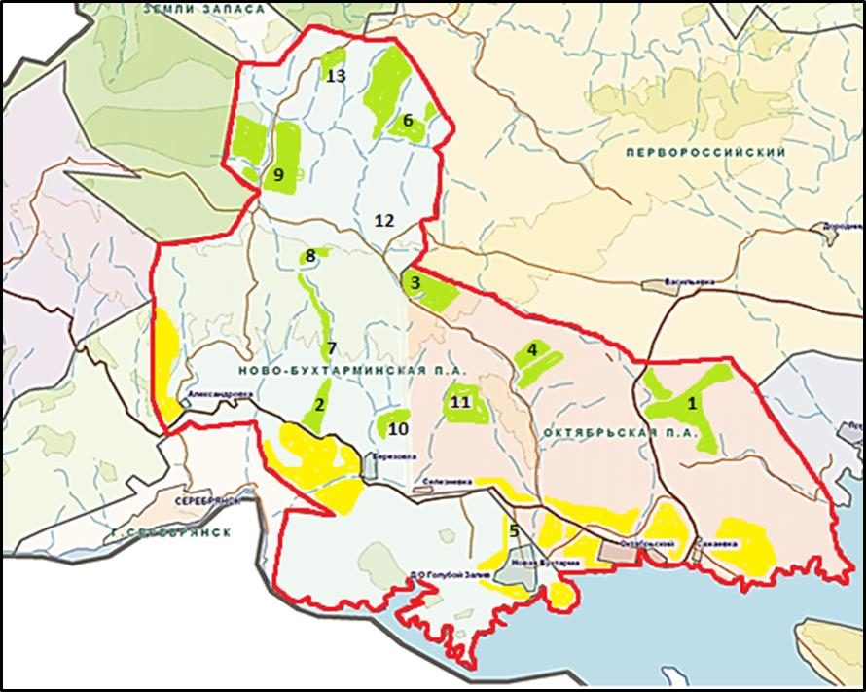

**Условные обозначения:**



|  |  |
| --- | --- |
|  | Приложение 2 к Плану  по управлению пастбищами  и их использованию в Ново-Бухтарминском  сельском округе района Алтай  на 2022-2023 годы |

**Приемлемые схемы пастбищеоборотов**

      Схема четырехпольного пастбищеоборота для одного гурта (табуна)

|  |  |  |  |  |
| --- | --- | --- | --- | --- |
| год | участки | | | |
| 1 | 2 | 3 | 4 |
| 2022 | (В-Л-О) | (В-Л-О) | (В-Л-О) | отдых |
| 2023 | (В-Л-О) | (В-Л-О) | отдых | (В-Л-О) |
|  |  |  |  |  |
| (В-Л-О) весна-лето-осень | | |  |  |

|  |  |
| --- | --- |
|  | Приложение 3 к Плану  по управлению пастбищами  и их использованию в Ново-Бухтарминском  сельском округе района Алтай  на 2022-2023 годы |

**Карта с обозначением внешних и внутренних границ и площадей пастбищ, в том числе сезонных, объектов пастбищной инфраструктуры**

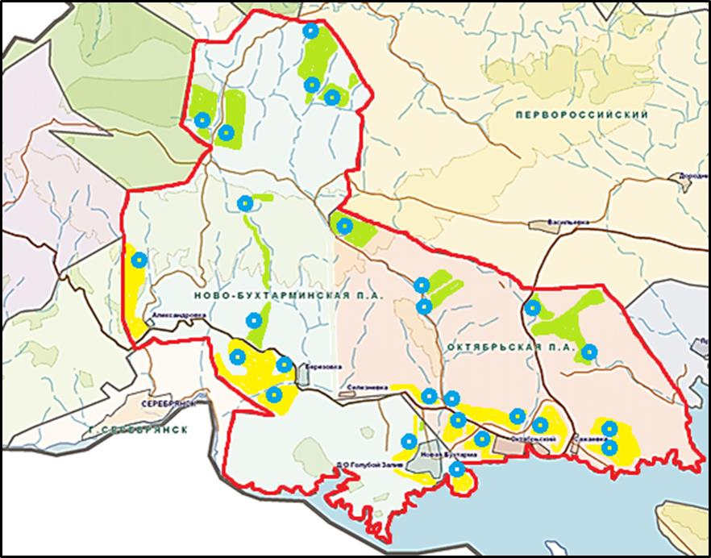

**Условные обозначения:**

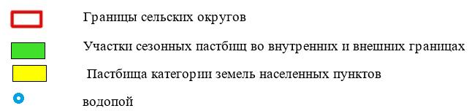

|  |  |
| --- | --- |
|  | Приложение 4 к Плану  по управлению пастбищами  и их использованию в Ново-Бухтарминском  сельском округе района Алтай  на 2022-2023 годы |

**Схема доступа пастбищепользователей к водоисточникам (озерам, рекам, прудам, копаням, оросительным или обводнительным каналам, трубчатым или шахтным колодцам), составленную согласно норме потребления воды**

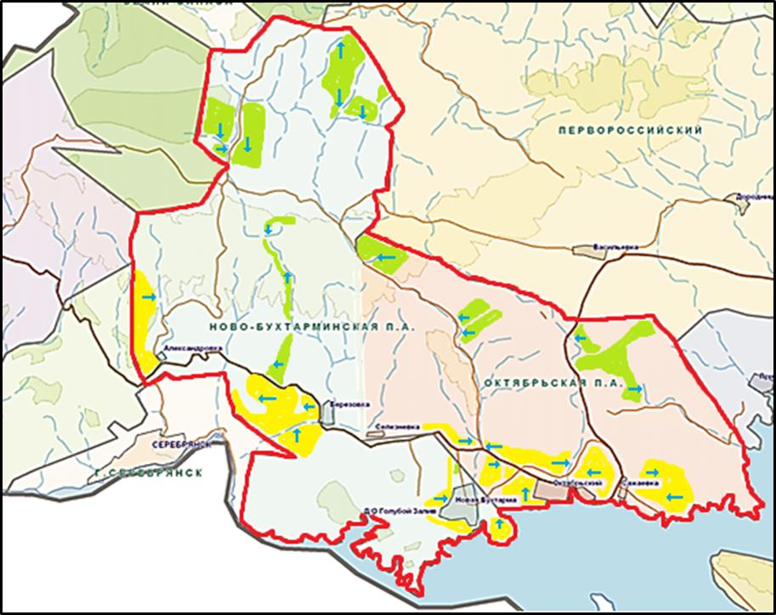

**Условные обозначения:**

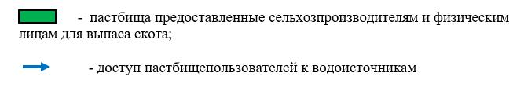

|  |  |
| --- | --- |
|  | Приложение 5 к Плану  по управлению пастбищами  и их использованию в Ново-Бухтарминском  сельском округе района Алтай  на 2022-2023 годы |

**Схема перераспределения пастбищ для размещения поголовья сельскохозяйственных животных физических и (или) юридических лиц, у которых отсутствуют пастбища, и перемещения его на предоставляемые пастбища**

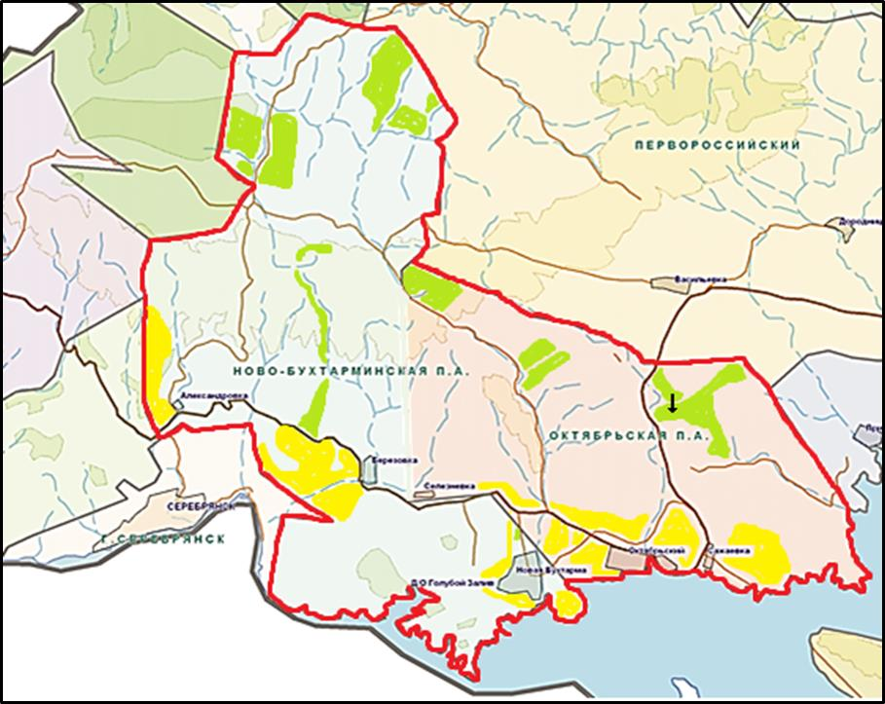

**Условные обозначения:**

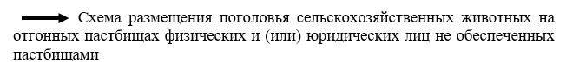

|  |  |
| --- | --- |
|  | Приложение 6 к Плану  по управлению пастбищами  и их использованию в Ново-Бухтарминском  сельском округе района Алтай  на 2022-2023 годы |

**Схема размещения поголовья сельскохозяйственных животных на отгонных пастбищах физических и (или) юридических лиц, не обеспеченных пастбищами, расположенными в Ново-Бухтарминском сельском округе**



**Условные обозначения:**

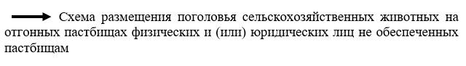

|  |  |
| --- | --- |
|  | Приложение 7 к Плану  по управлению пастбищами  и их использованию в Ново-Бухтарминском  сельском округе района Алтай  на 2022-2023 годы |

**Календарный график по использованию пастбищ, устанавливающий сезонные маршруты выпаса и передвижения сельскохозяйственных животных**

|  |  |  |
| --- | --- | --- |
| Сельский округ | Срок выгона животных на отгонные пастбища | Срок возврата животных с отгонных пастбищ |
| Ново-Бухтарминский | апрель - май | сентябрь - октябрь |

|  |  |
| --- | --- |
|  | Приложение 7-1 к Плану  по управлению пастбищами  и их использованию в Ново-Бухтарминском  сельском округе района Алтай  на 2022-2023 годы |

**Карта с обозначением внешних и внутренних границ и площадей пастбищ, необходимых для удовлетворения нужд населения для выпаса сельскохозяйственных животных личного подворья, в зависимости от местных условий и особенностей**

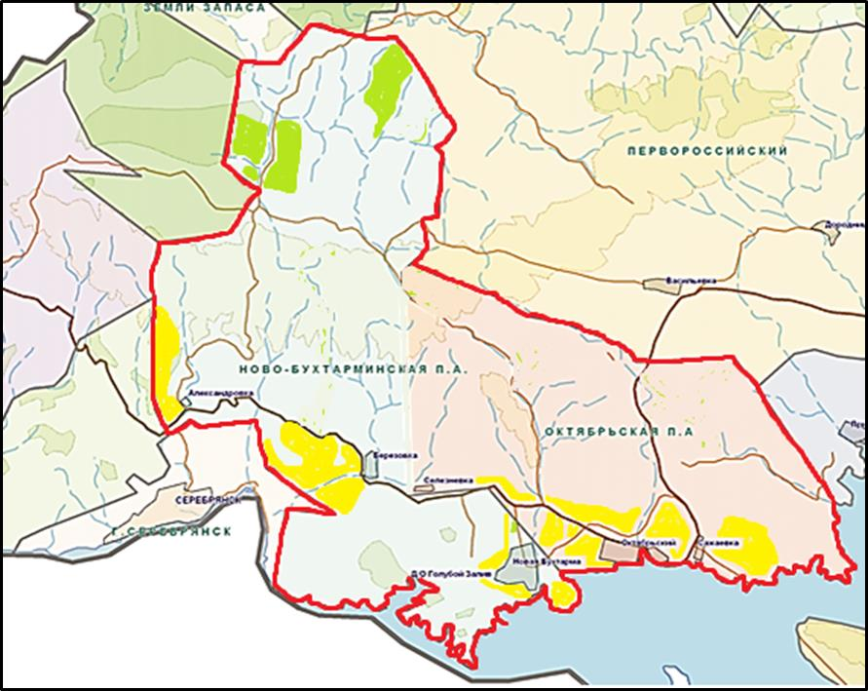

**Условные обозначения:**

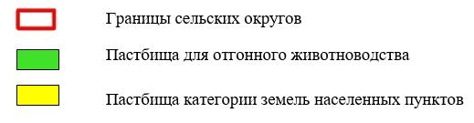

© 2012. РГП на ПХВ «Институт законодательства и правовой информации Республики Казахстан» Министерства юстиции Республики Казахстан